**DUKUNGAN SOSIAL KELUARGA ANAK PENGIDAP LEUKEMIA**

**DI YAYASAN RUMAH CINTA INSANI BANDUNG**

**SKRIPSI**

Diajukan untuk Memenuhi Salah Satu Syarat dalam Menempuh Ujian Program Strata Satu (S-1) pada Program Ilmu Kesejahteraan Sosial

**Oleh:**

**Tri Windy Oktaviana**

**192020112**

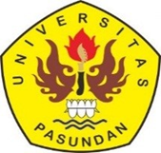

**PROGRAM STUDI ILMU KESEJAHTERAAN SOSIAL**

**FAKULTAS ILMU SOSIAL DAN ILMU POLITIK**

**UNIVERSITAS PASUNDAN**

**BANDUNG**

**2023**